Муниципальное бюджетное дошкольное образовательное учреждение
«Детский сад №44»

Городской конкурс среди воспитателей на лучшее занятие,
посвященные 75-летнему юбилею города Биробиджана

Непосредственно образовательная деятельность в подготовительной группе по познавательно-речевому развитию

«Здравствуй, город – я твой житель!»

Воспитатель Гордейчук Н.В.

Февраль, 2012
Тема: Здравствуй, город – я твой житель!
Программные задачи: Расширение представлений и активизация словарного запаса по профессиям предприятий и учреждений города Биробиджана: учитель, повар, швея, врач. Совершенствовать умение строить диалог с использованием опорных карт-схем. Умение выдерживать паузы во время разговора, слушать и слышать других (К. и П.). Вовлечение родителей, учителя школы №1, повара детского сада в образовательный процесс (подготовка презентации, участие в интервью) (С). Развивать умение работать в подгруппах (договариваться, распределять обязанности, выполнять совместные действия), активизировать малоактивных детей через использование художественного слова (С. И ЧХЛ). Формировать умение (ХТ). Воспитывать чувство любви к родному городу, семьи, чувство уважения к людям разных профессий (С.)
Предварительная работа: тематические беседы, чтение художественной литературы, экскурсии в школу, на фабрику «Виктория», подготовка с семьей Кирилла презентации о профессии врача, вместе с детьми вырезать символы для медалей, сделать заготовки медалей, заучивание стихотворений о Биробиджане.
Индивидуальная работа: активизация малоактивных детей: Кирилла, Яны.
Оборудование: фотоаппарат, микрофон, магнитофон, аудио записи песен о Биробиджане «Карта профессий Биробиджана», мультимедийное оборудование, презентация «Моя мама - врач», презентация «Люди труда Биробиджана», разрезные картинки «Театр Кудесник», «Вокзал»
Словарная работа: интервью, презентация, учитель, юбилей
Методические приемы: игровая ситуация (телепередача «Профессии нашего города», игра «Сложи и расскажи»), словесные приемы (чтение стихотворений, беседа, загадка, интервью), наглядные приемы (компьютерная презентация, карта-схема интервью, атрибутика телевизионного шоу, карта «Карта профессий Биробиджана»), практические приемы (изготовление медалей)

Ход
Звучит песня «Люблю тебя, Биробиджан!» Р. Васильев
Воспитатель читает стихотворение о Биробиджане
Люблю я город свой
Люблю я край родной,
И рада, что живу я тут,
Где новых все открытий ждут.
Наш город расцветает,
Как будто он живой.
И каждый гость пусть знает,
Про город наш родной.

Воспитатель: Ребята, скажите, какой праздник отмечает наш город в 2012 году?
Предполагаемые ответы детей:
- Городу Биробиджану исполняется 75 лет.
- У города юбилейный день рождения.
- Любимому Биробиджану 75 лет.
-Родной город Биробиджан празднует 75-летний юбилей.
Ребенок: Живу я на Дальнем Востоке,
Спасибо за это судьбе,
Спасибо, что жизни истоки
Родились на этой земле.
Родной уголок во Вселенной,
Милый мой Биробиджан,
Твой юбилей – это праздник.
Для всех твоих горожан.
Ребенок: Я город поздравляю,
Желаю процветать,
Пусть будет больше счастья,
А бед совсем не знать.
Воспитатель: Я предлагаю провести занятие в форме телепередачи канала «Детский сад ТВ» «Профессии нашего города». Я, Наталия Витальевна, буду ведущей, а вы, ваши родители и гости будете корреспондентами, оформителями, зрителями, участниками нашего шоу.
Воспитатель: Итак, продолжим наше путешествие по «Карте профессий города»
Профессии бывают разные, -
Но все они очень важные.
Повар, плотник и шофер,
Педагог, маляр, вахтер…
Все профессии важны,
Все для города нужны!
Воспитатель: И первый наш гость – обладатель очень важной профессией для нашего детского сада и для города Биробиджана.
Ребенок: Скажите, кто так вкусно
Готовит щи капустные,
Пахучие котлеты,
Салаты, винегреты,
Все завтраки, обеды?
Ответы детей: Повар
Воспитатель: Ребята вы правильно отгадали. Это повар. К нам на занятие пришла Алена Витальевна, кто из корреспондентов познакомит нас с поваром и задаст интересующие вопросы.
Выходит ребенок с микрофоном, гость и «корреспондент» усаживаются
за стол
Воспитатель напоминает: Корреспондент должен помнить о правилах интервью и ориентироваться на схему:
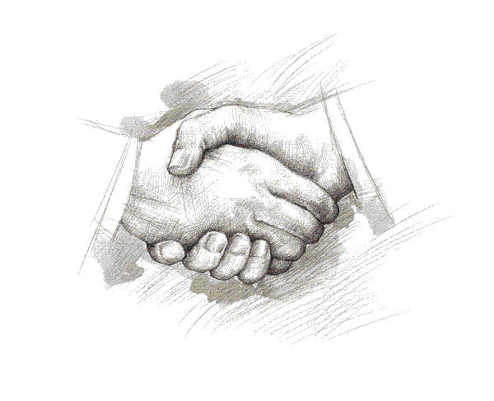

Вопросы: Здравствуйте. Представьтесь, пожалуйста.
- Разрешите задать Вам несколько вопросов
- Чем вы занимаетесь?
- Кто Вас научил так замечательно готовить?
- Где вы учились?
- Любите ли вы свою профессию?
- Сколько лет вы работаете поваром?
- Вы считаете, что ваша профессия важна для города?
Спасибо, Вы очень интересно рассказали о своей профессии, всего хорошего
Воспитатель: Вот мы и узнали о профессии повара. А сейчас опрос для зрителей нашего канала: Скажите, в каких учреждениях города встречается профессия повара?
Предполагаемые ответы детей: В больнице, в кафе «Какаду», в столовых, ресторанах, детских садах, школах, летних лагерях для детей.
Воспитатель: Вы все правильно сказали, эта профессия очень важна для нашего города. Давайте отметим эту профессию на карте. А теперь рекламная пауза.
Реклама стадиона «Дружба»
Ребенок: На стадион «Дружба», приходите
И друзей с собой зовите.
Коньки, лыжи и хоккей
Будут дети здоровей.
Воспитатель: На стадионе «Дружба» горожане занимаются спортом, давайте и мы сделаем разминку под музыку.
Воспитатель и дети выполняют ритмическую гимнастику под музыку
«Я, ТЫ, ОН, ОНА – вместе целая страна»
Воспитатель: Корреспондент Кирилл подготовил репортаж о своей маме, профессия которой «Врач»
Кирилл представляет профессию врача при помощи презентации
Воспитатель: Спасибо Кириллу и его маме за такой интересный рассказ. А наши зрители, какие знают медицинские профессии?
Предполагаемые ответы детей: медицинская сестра, фельдшер, педиатр, медбрат, санитар, лор, окулист,
Воспитатель: Какое учреждение в нашем городе Биробиджане оказывает нашим жителям экстренную медицинскую помощь?
Дети: Станция скорой помощи.
Воспитатель: Вот, как много медицинских профессий есть в учреждениях нашего города, и мы обозначаем эту профессию на нашей карте.
Воспитатель: Творческое задание для всех зрителей игра «Сложи и расскажи». Нужно поделиться на две группы, каждая группа должна сложить картинку. Назвать достопримечательность города и перечислить профессии людей работающих в этих учреждениях.
Дети складывают картинки «Театр «Кудесник», «Вокзал»
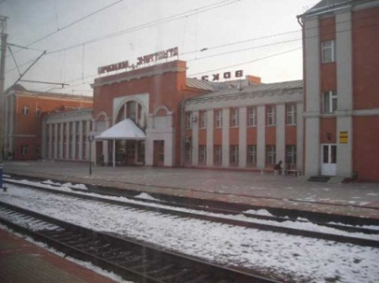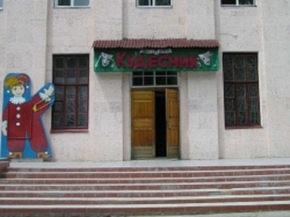
Предполагаемые ответы детей: театр «Кудесник» - костюмер, гример, кукловод, кассир, контролер, артист, декоратор; «Железнодорожный вокзал» - кассир, дежурный по вокзалу, проводник, машинист, уборщик,

Воспитатель: Наши зрители очень активны и хорошо нам помогают изучить нашу карту профессий.
Воспитатель: Наш город славит предприятие, которому в 2012 году исполнилось 45 лет, на нем работает мама Яны Панченко.
Дети: Это фабрика «Виктория»
Воспитатель: проводится блиц опрос зрителей, зрители должны помнить, как правильно отвечать: нужно представиться, затем ответить на вопрос.
Воспитатель с микрофоном подходит к детям и задает вопросы:
- Какую продукцию выпускает фабрика «Виктория»?
Предполагаемые ответы детей: на фабрике производят детские и взрослые трикотажные изделия, колготки, распашонки, футболки, брюки, носки, гольфы
- Как вы думаете, люди, каких профессий нужны на фабрике?
Предполагаемые ответы детей: швея, вязальщица, наладчик швейной машины, оператор вязальной машины, дизайнер, конструктор, модельер, контролер.
- Ваши пожелания фабрике.
Предполагаемые ответы детей: Желаем «Виктории» новых идей. Желаем нашей фабрике новой яркой одежды.
Желаем фабрике «Виктория» радовать нас новыми изделиями.
Воспитатель: А теперь, я предлагаю посмотреть демонстрацию одежды фабрики «Виктория»
Дети (3) демонстрируют одежду под музыку (костюм спортивный, колготки, юбка) и описывают её.
Рассказ ребенка о предмете одежды
Воспитатель: следующий наш гость загадал вам видео загадку. Вам необходимо угадать профессию следующего гостя по предметам на картинке презентации.
На картинке изображены: парта, учебник, школьная форма
Воспитатель: Учитель. Это одна из самых главных профессий, потому что многие знания, умения нам может дать только учитель. Сегодня у нас в гостях учитель из школы №11 Александра Сергеевна. Может Александра Сергеевна станет учителем кого-то из вас. Кто будет брать интервью?
Ребенок берет интервью у учителя
Вопросы: Здравствуйте. Представьтесь, пожалуйста.
- В какой вы школе работаете?
- Сколько лет вы работаете?
- Где вы учились на эту профессию?
- Что вам нужно для работы?
- А что есть в вашем кабинете?
- За что вы любите свою профессию?
Спасибо. Нам очень понравился Ваш рассказ, я хотел бы стать вашим учеником.
Воспитатель: Вот и новая профессия на нашей карте: учитель
На карту наносится новый символ
Воспитатель: Следующая рубрика нашей программы «Очень умелые ручки».
Чтобы наши руки хорошо трудились
Надо чтобы пальчики тоже не ленились.
Выполняется пальчиковая гимнастика под музыку
Воспитатель: Четыре творческие группы создадут юбилейные медали людям разных профессий. Разделитесь на группы по 4 человека, договоритесь о том, кто будет подбирать атрибуты для медалей, кто будет оформлять, кто будет представлять.
Дети работают в подгруппах. Выбирают из приготовленных ранее символов, соответствующий и приклеивают к эмблеме
Воспитатель: Теперь каждая группа вручает медаль своему гостю.
Дети:
- Медаль вручается «Биробиджанскому Повару», в честь юбилея города!
-Медаль вручается в честь дня рождения города «Биробиджанскому учителю»
- Медалью награждается «Биробиджанская швея», к празднику города
- Медалью награждается «Биробиджанский врач» в честь Юбилея города.
Воспитатель: вот и подошла к концу наша телепередача, наша «Карта профессий Биробиджана» заполнилась разными профессиями. Мне хотелось бы узнать, кем вы хотите стать?
Дети отвечают.
Воспитатель: Не важно, какую профессию выберет каждый из вас, лишь бы она была вам по душе. Помните, все профессии важны для нашего города, а вы жители нашего города и вы нужны ему.
Ребенок: Биробиджан – родной мой город,
Здесь я родился и живу,
День изо дня расту, любуясь
На дивную его красу.
Прекрасны сопки-великаны
Журчание реки Биры,
Его культуры уникальность
И самобытность … так близки.
Ты расцветай, живи, мой город
И хорошей день ото дня,
Со мною вместе ты в движение
С надеждой светлую глядя.

Приложение 2
Символика для изготовления медалей

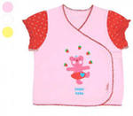

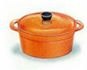

Приложение №1
Литература и информационные ресурсы

http://birsopka6.narod.ru/yubilei_goroda_-_75_-_yubilei_shkoli/stihi_o_lyubimom_gorode/ (Стихи учителя Чишевской Л.М. и учеников Лукьяненко Валерия, Зимова Сергея, Анойкиной Валерии МОУ СОШ №6)
http://jerzy.blog.tut.by/
http://crazymama.ru/zagadki.php?a=2&id_zagadki=227&id_cat1=32
http://www.babytex.com.ua/smil_1_6_10.php
http://ru.coolclips.com/search/?CSb=3151
http://www.abs-ra.ru/pages/242/550/
http://900igr.net/kartinki/predmety/Predmety-2.files/026-Kastrjulja.html
http://www.map-site.ru/birobidgan.html
Трудом преображенная земля: Еврейской автономной области – 75 лет. – Хабаровск: Издательский дом «Приамурские ведомости», 2009.
История земли дальневосточной (материалы научно-практической конференции), Биробиджан, 2011.

